Les maisons GS

Objectif lexical : réunir des mots ayant le même radical (morphologie) et évoquant la même chose (sémantique)
En deux temps : une phase de manipulation avec les briques et une phase d’expérimentation avec les étiquettes dans les maisons.
Allumer lumière
Eléphant éléphanteau éléphante
Banane bananeraie
Trompe trompette

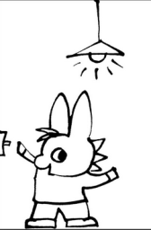 | ALLUMER
 | LA LUMIERE
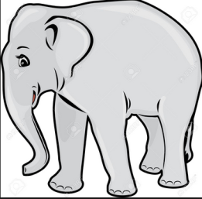 | UNE ELEPHANTE
 | UN ELEPHANTEAU
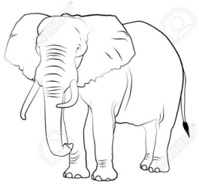 | UN ELEPHANT
 | LA BANANE
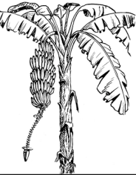 | LA BANANERAIE
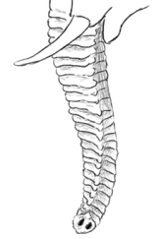 | LA TROMPE
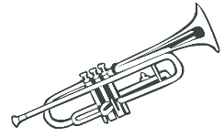 | LA TROMPETTE

